Микропроцессорное управление симистором.
http://www.microchip.com.ru/Support/dimm.html
Принцип работы симистора
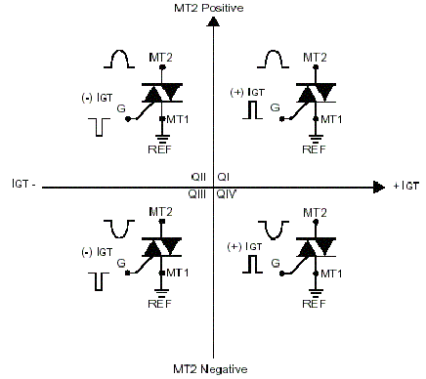  Рисунок 1. Режимы работы симистора | Симистор – полупроводниковый элемент, предназначенный для коммутации нагрузки в сети переменного тока. Имеет три вывода: два силовых и управляющий. Для управления режимом работы симистора используется низковольтный сигнал, подаваемый на управляющий электрод симистора. При подачи напряжения на управляющий электрод симистор переходит из закрытого состояния в открытое и пропускает через себя ток. Все режимы работы симистора отображены на рисунке 1. Каждый квадрант соответствует определенному режиму работы симистора. Все уровни даны относительно точки МТ1. В этом квадранте симистор может выйти из строя, для предотвращения этого состояния используются специальные схемы защиты. Другим вариантом является работа только при негативных уровнях управляющего напряжения, т.е. в квадрантах QII и QIII. Следует заметить, что в настоящее время многие производители полупроводников освоили производство трехквадрантных симисторов, у которых случайный переход в квадрант QIV невозможен.  Рабочими квадрантами являются QI, QII и QIII, запрещенный – QIV.
В связи с тем, что симистор управляется не уровнем напряжения, а тока, возможно его подключение непосредственно к выводу микроконтроллера, ток через который может быть до 25 мА. Симистор остается в открытом состоянии до окончания полупериода коммутируемого напряжения. При переходе через нуль симистор закрывается – он оказывается в другом квадранте и для его открытия требуется следующий управляющий импульс.
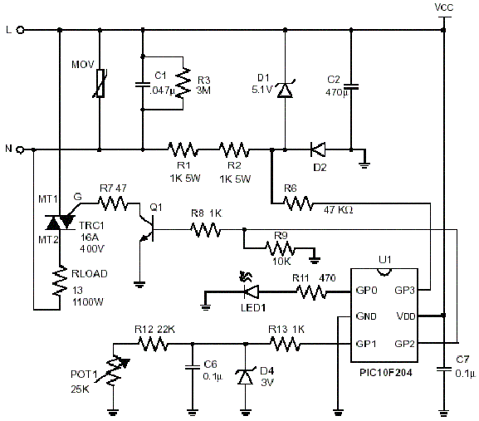 Рисунок 3. Принципиальная схема устройства | Схема управления током через нагрузку не содержит обратной связи, для установки мощности используется переменный резистор, т.е. получен электронный аналог термостата. В качестве нагрузки используется резистивный нагреватель. При сетевом питании 220В получаем действующее значение тока порядка 5А, но однако симистор необходимо выбрать с запасом рабочего тока и установить на теплоотвод. В схеме используется BTA208-600F фирмы Philips.  Для оцифровки значения переменного резистора, устанавливающего мощность, используется интегрирующий преобразователь на конденсаторе С6. Для стабилизации задающего напряжения применен стабилитрон D4 на 3В. В начале цикла преобразования вывод контроллера GP1 настраивается на выход и выдается высокий уровень. Этим уровнем заряжается конденсатор. Далее вывод конфигурируется как вход компаратора, конденсатор начинает разряжаться через переменный резистор, время разряда пропорционально значению резистора. Значение на выводе сравнивается с внутренним опорным напряжением 0,6В. В момент, когда напряжение на конденсаторе упадет ниже этого уровня срабатывает компаратор и фиксируется время разряда.

Из статьи Устройство управления освещением 4-х канальное на PIC12F629
http://cxem.net/house/1-302.php
Второй вариант схемы для симисторов с током управления 5мА
Смотри схему питания процессора.

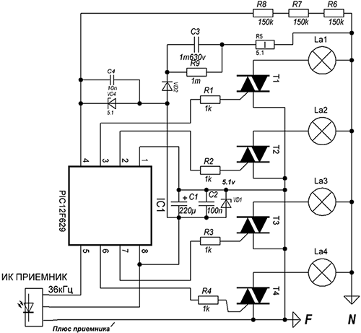

Управление симисторами в схемах на микроконтроллере
May 7, 2014 by adminКомментировать »
Симистор («триак» по терминологии, принятой в США) — это двунаправленный симметричный тиристор. Симисторы очень удобны для систем ключевого регулирования в цепях переменного тока. Как следствие, они практически вытеснили тиристоры из бытовой техники (стиральные машины, пылесосы и т.д.).
У симистора нет анода и катода. Его три вывода называются: УЭ (управляющий электрод), СЭУ (силовой электрод, расположенный ближе к УЭ), СЭ (силовой электрод у основания прибора) [2-197]. Существуют также аналогичные зарубежные названия, принятые в триаках, соответственно, «G» (Gate — затвор), «Т1» (Main Terminal 1) и «Т2» (Main Terminal 2).

Первыми были разработаны четырёх квадрантные симисторы или, по-другому, 4Q-TpnaKM. Они требуют для нормальной работы введения в схему демпферных ЛС-цепочек (100 Ом, 0.1 МК Ф), которые устанавливаются параллельно силовым электродам СЭУ и СЭ. Таким нехитрым способом снижается скорость нарастания напряжения через симистор и устраняются ложные срабатывания при повышенной температуре и значительной индуктивной или ёмкостной нагрузке.
Технологические достижения последнего времени позволили создать трёхквадрантные симисторы или, по-другому, 3Q триаки. Они, в отличие от симисторов «4Q», работают в трёх из четырёх квадрантов и не требуют ЯС-цепочек. Типовые параметры 3Q-TpnaKOB Hi-Com BTA208…225 фирмы Philips: максимальное коммутируемое напряжение 600…800 В, ток силовой части 8…25 А, ток отпирания затвора (УЭ) 2…50 мА, малогабаритный SMD-корпус.
Схемы подключения симисторов к MK можно условно разделить на две группы: без развязки от сети 220 В (Рис. 2.106, a…r) и с гальванической изоляцией (Рис. 2.107, а…л).
Некоторые замечания. Типы указанных на схемах симисторов однообразны, в основном КУ208х, BTxxx, MACxxx. Это сделано специально, чтобы заострить внимание на схемотехнике низковольтной управляющей части, поскольку она ближе всего к MK. На практике можно использовать и другие типы симисторов, следя за их выходной мощностью и амплитудой управляющего тока.
Демпферные цепочки в силовой части на схемах, как правило, отсутствуют. Это упрощение, чтобы не загромождать рисунки, поскольку предполагается, что сопротивление нагрузки R_{H} носит чисто активный характер. В реальной жизни демпфирование необходимо для 4Q-триаков, если нагрузка имеет значительную индуктивную или ёмкостную составляющую.
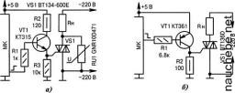 Рис. 2.106. Схемы подключения симисторов к MK без гальванической изоляции (начало): | а) ВЫСОКИЙ уровень на выходе МК открывает транзистор VT1, через который включается симистор VS1. Варистор RU1 защищает симистор от всплесков напряжения, начиная с порога 470 В (разброс 423…517 В). Это актуально при индуктивном характере нагрузки jR_{H};  б) аналогично Рис. 2.106, а, но с другой полярностью сигнала на выходе MK и с транзистором VT1 другой структуры, который выполняет функцию инвертора напряжения. Благодаря низкому сопротивлению резистора R2, повышается помехоусточивость. Сопротивление резистора R2 выбирается по тем же критериям, что и для схем на тиристорах;
Рис. 2.106. Схемы подключения симисторов к MK без гальванической изоляции (окончание):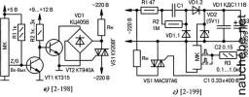 | в) высоковольтный транзистор ГУ2замыкаетдиагональдиодного моста VD1 при НИЗКОМ уровне на линии MK. Транзистор VT1 в момент рестарта MK находится в открытом состоянии из-за резистора R1, при этом симистор VS1 закрывается и ток через нагрузку R_{H} не протекает;  г) прямое управление симистором VS1 с одного или нескольких выходов MK. Запараллеливание линий применяется при недостаточном токе управления (показано пунктиром). Ток через нагрузку R_{H} не более 150 мА. Возможные замены: VS1 — MAC97A8, VD2— KC147A.

СИМИСТОРНЫЙ РЕГУЛЯТОР
http://modelist-konstruktor.com/radiolyubitelyu/pribory_pomoshhniki

Компактный электронный регулятор, позволяющий плавно и в достаточно широком диапазоне изменять яркость свечения нитей ламп накаливания, мощность бытового электронагревателя или скорость вращения вала у двигателя переменного тока, может смастерить даже не слишком опытный радиолюбитель. Ведь в основе предлагаемого устройства лежит знакомое многим по публикациям предыдущих аналогов и хорошо зарекомендовавшее себя техническое решение: на симисторе с экономичным управлением по фазоимпульсному методу. К тому же принципиальную электрическую схему дополняет обстоятельно разработанная топология печатной платы с конкретизацией расположения элементов монтажа. Да и радиодетали в конструкции применены довольно распространенные.
Среди достоинств следует также отметить использование КМОП-микросхем, позволяющих снизить ток, потребляемый системой управления во всех режимах, до минимальных 1,5 мА и потому —не отключать полностью ее от сети. А замена типового тумблера малогабаритной кнопкой, располагаемой вместе со светодиодным индикатором поблизости от нагрузки, повышает удобство ее включения-выключения.

Разумеется, и это еще не идеал. Не все логические элементы микросхем оказываются задействованными в работе. Неиспользуемые входы приходится соединять с «общим» проводом.

Почти вся схема питается от источника постоянного тока, собранного на VD1-VD3, С2, С4 и С5. Причем конденсатор С2 выполняет роль гасящего реактивного сопротивления. Диоды VD1, VD2 образуют двухполупериодный выпрямитель, напряжение которого поддерживается на уровне 10 В стабилитроном \/D3 и сглаживается суммарной емкостью С4 и С5. Конденсатор С4 шунтирует в основном высокочастотные помехи, поступающие от бытовой электросети, но не подавляемые большеемкостным «электролитом» из — за свойственной ему значительной паразитной индуктивности.

Следующая особенность данного источника электропитания связана непосредственно с симистора-ми. Ведь большинство столь характерных полупроводниковых приборов можно открыть (при «плюсовом» напряжении на аноде) импульсами любой полярности, подаваемыми на управляющий электрод относительно катода, а при «минусовом» Uа — только отрицательными. Поэтому положительный вывод у рассматриваемого источника питания соединен не иначе как с катодом симистора, и на управляющем электроде будут формироваться отрицательные импульсы при напряжении любой полярности на аноде.

Для уяснения сути нелишне, думается, напомнить о том, что фазоимпульсный метод позволяет регулировать мощность в нагрузке изменением той части полупериода сетевого напряжения, в течение которой симистор пропускает ток. Значит, для правильной работы устройства необходимо прежде всего выделить начало каждого полу-периода (чему соответствует мгновенное напряжение в сети, равное или близкое нулю), а затем в течение 10 мс (длительность полупериода сетевого напряжения частотой 50 Гц) сформировать импульс. И чем раньше будем открывать симистор, тем большая мощность станет выделяться на нагрузке.

Формирователь импульсов частотой 100 Гц собран на элементах VT1, \/Т2, R3, R4, R7. С появлением положительного полупериода на верхнем (по схеме) сетевом проводе к эмиттерному переходу транзистора \/Т1 оказывается приложенным напряжение «открывающей» полярности. Полупроводниковый триод действительно становится открытым, а его Uк — близким к Uэ. Падение напряжения на резисторе R3 приближается к 1 В открытого эмиттерного перехода транзистора VТ1, поэтому «обратносмещенный» эмиттерный переход транзистора \/Т2 не пробивается. При отрицательном полупериоде полупроводниковые триоды меняются ролями.

Резистор R4 ограничивает ток через базы транзисторов. А R7,являясь коллекторной нагрузкой \/Т1 и VT2, задает нулевой потенциал на входе 1 логического элемента DD1.1 (при закрытых полупроводниковых триодах).
Принципиальная электрическая схема самодельного устройства (символ « 1 »применен для условного обозначения «общего» провода, заземлять который в предлагаемом техническом решении категорически запрещено).

В моменты, когда Uсети близко к нулю, ток через названные выше транзисторы не течет, так как падение напряжения на резисторе R3 недостаточно для их отпирания. Значит, Uк оказывается равным напряжению на минусовом выводе источника питания. В итоге получают короткие отрицательные импульсы, соответствующие началу каждого полупериода сети.

Во включенном состоянии на входе 2 DD1.1 высокий уровень напряжения. Поэтому отрицательные импульсы, поступающие на первый вход, инвертируются логическим элементом и через эмиттерный повторитель (транзистор \/Т5) заряжают конденсатор С8 практически до напряжения источника питания.

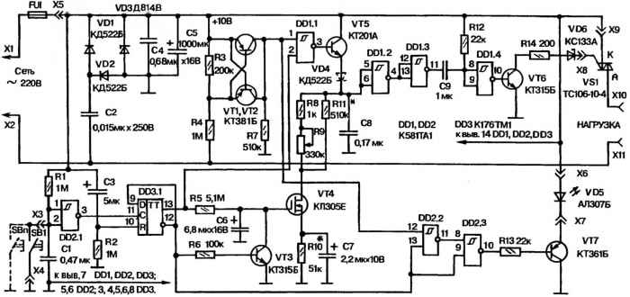

Разряд —через цепочку R8R9 и \/Т4. При снижении напряжения до порогового элементы DD1.2, DD1.3 переключаются. «Спад», поступая с элемента DD1.3, дифференцируется цепью С9R12 и уже в виде импульса длительностью около 12 мкс включает (через инвертор DD1.4 и транзистор \/Т6, работающий как усилитель тока) симистор VS1.

Переменным резистором R9 регулируют длительность разряда конденсатора С8, а значит, изменяют момент включения симистора и эффективное напряжение на нагрузке. Емкость конденсатора С9 определяет саму длительность импульса открывания симистора, резистор R12 задает потенциал на входе логического элемента DD1.4. Что касается стабилитрона VD6, то он обеспечивает надежный запуск устройства.

На инверторе DD2.1 и триггере DD3.1 собран узел включения — выключения регулятора. От этого же узла идут управляющие сигналы на другие части схемы. Транзистор VT4 служит для плавного включения нагрузки, а элементы DD2.2, DD2.3 совместно с VT7 и VD5 обеспечивают подсветку кнопки.

При первоначальном включении устройства или после пропадания напряжения сети цепочка C3R2 формирует положительный импульс на входе R логического элемента DD3.1, устанавливающий его в нулевое состояние, при котором нагрузка выключена. Выполняя функции Т-триггера, DD3.1 чутко реагирует на положительные перепады напряжения на входе С. При каждом появлении такого перепада данный логический элемент изменяет свое состояние на противоположное.

Цепочка R1C1 подавляет дребезг контактов, а входящий в ее состав резистор R1 задает нужный потенциал на входе инвертора DD2.1. Нажатие же на любую из кнопок SB вызывает положительный перепад напряжения на выходе данного элемента, переключая триггер DD3 в единичное состояние. Получающийся сигнал высокого уровня уходит на DD1.1, разрешая его работу. При этом создаются благоприятные условия для заряда конденсатора С6 до 10 В через резистор R6. Сопротивление канала транзистора VT4 плавно уменьшается и через 5—7 с достигает своего минимума.

Но канал транзистора VT4 включен последовательно с резистором R9 в цепь разряда конденсатора С8, и с повышением напряжения на затворе VT4 мощность в нагрузке будет плавно возрастать до уровня, установленного резистором R9.

Резистор R10 создает минимальное отрицательное смещение на затворе для полного запирания регулятора при нулевом сопротивлении резистора R9. Необходимость такого напряжения смещения обусловлена тем, что после включения устройства не должно оставаться времени на возникновение нештатной ситуации, когда нагрузка все еще обесточена, а конденсатор С7 выполняет по переменному напряжению роль шунта для резистора R10, исключая его из цепи разряда вышеназванного С8.

Низкий уровень с инверсного выхода триггера закрывает VT3 и запрещает переключение инверторов DD2.2, DD2.3. На баэе транзистора VT7 сохраняется высокий уровень, и светодиод VD5 не горит.

Следующее нажатие на любую из кнопок SB снова переключает триггер в нулевое состояние. Логический «0» с выхода 13 триггера запретит переключение элемента DD1.1, на его выходе установится высокий уровень. Следовательно, транзистор VT6 будет постоянно открыт, конденсатор С8 заряжен, а сама нагрузка (например, электролампа) обесточена. Логическая же единица, поступая с выхода 12 триггера через токоограничительный резистор R6, откроет транзистор VT3, через который быстро разрядится конденсатор С6, и это обеспечит подготовку устройства к новому включению.

Высокий уровень на входах 13 и 9 логических элементов DD2.2, DD2.3 позволит им пропускать отрицательные импульсы с транзисторов VT1, VT2. Эти импульсы открывают на короткое время транзистор VT7, и светодиод загорается. Резистор R13 ограничивает средний ток через VD5 (чтобы не перегружать источник питания, иначе выдаваемое им напряжение начнет падать).

Практически весь самодельный регулятор (за исключением разъемов, плавкого предохранителя, симистора и светодиода) смонтирован на печатной плате из односторонне фольгированного стеклотекстолита.

Транзисторы VT1, VT2, VT7 могут быть маломощными кремниевыми, но обязательно структуры р-п-р, с коэффициентом передачи по току более 100. Почти те же требования и к выбору VT3, VT6, кроме самой структуры. Она здесь п-p-n. В качестве VT5 приемлем полупроводниковый триод серии КТ201 (с любым буквенным индексом в конце). Можно использовать и кремниевые маломощные транзисторы структуры n-p-п, обезопасив такую замену включением VD4 (на рисунке это выделено штриховым контуром). Диод защитит эмиттерный переход от пробоя обратным напряжением, которое появляется после закрывания транзистора VT5. На месте VT4 одинаково хорошо работают все полевые транзисторы серии КП305.

Не очень строги критерии и при подборе других радиодеталей. Стабилитрон VT3 не является здесь исключением — подойдет любой с напряжением стабилизации 10 В. Диоды из серий КД509, КД510, КД522. Конденсаторы: С5 типа К50 — 24, К50 - 29; С6, С7 - К53; СЗ - любой оксидный; С4, С9 — кремниевые; С1, С2, С8 — металлопленочные типов К70 — К78 (причем у С2 расчетное рабочее напряжение — не менее 250 В). Переменный резистор — любого типа, его корпус в целях экранирования соединяют с «плюсовым» проводом цепи питания. Постоянные резисторы — типа С2 — 33Н, МЛТ. Что касается плавкого предохранителя FU1, то он, конечно же, должен соответствовать току конкретной нагрузки.

Отладка устройства сводится к подбору резистора R10 по следующей методике (излагается конспективно).

Вывод 2 элемента DD1.1 временно отсоединяют от цепи и подключают к выводу 1. Установив вместо R10 переменный резистор номиналом 100 кОм, уменьшают его сопротивление до нуля. Включают симисторный регулятор в сеть и минуту-другую ждут, пока через «малоемкостный» С2 не зарядится до номинального напряжения 10В электролитический конденсатор С5.

Контролируя по осциллографу форму импульсов в нагрузке, увеличивают сопротивление переменного резистора — замены R10 до тех пор, пока симистор не перестает открываться. Затем несколько раз включают-выключают нагрузку, добиваясь имеющимися органами регулировки, чтобы транзистор \/Т4, срабатывая должным образом, надежно запирал VS1. После этого переменный резистор заменяют постоянным и восстанавливают соединение вывода 2 DD1.1 согласно схеме.

Практика показывает: установкой и подбором резистора R11 можно достичь того, что максимальному сопротивлению резистора R9, работающего как реостат, будет соответствовать нулевое напряжение на нагрузке. А чтобы при полном включении нагрузки добиться минимизации падения напряжения на симисторе, его надо открывать после начала полупериода как можно быстрее. Значит, формирователь импульсов перехода сетевого напряжения через нуль должен вырабатывать достаточно короткие импульсы. Для их минимизации следует увеличивать сопротивление резистора R3 и подбирать R7. Идти же по пути снижения номинала R4 нежелательно — это энергорасточительство.

И еще. При налаживании и практическом использовании симисторного регулятора нельзя забывать, что с подключением устройства к сети все, в том числе и переменный резистор, оказывается под ее высоким напряжением. А с переменным током 220 В не шутят, даже если корпус электронной самоделки выполнен из добротного изоляционного материала.

А. РУДЕНКО, г. Харьков

